Metaplasi
Epitelvæv
Cellerne i et overfladeepithel kan ændre karakter ved en øget belastning.
Ved metaplasi skifter celler karakter til en anden celletype, der normalt ikke forekommer i det pågældende væv. Efter mange års tobaksrygning vil luftvejsepithelet således skifte karakter fra et flerradet cylindrisk epithel med fimrehår til et flerlaget pladeepithel. Et flerlaget pladeepithel er et mere modstandsdygtigt epithel sammenlignet med det flerradede cylindriske epithel. Dette skal tages som udtryk for kroppens tilpasning til tobaksrøgen.

Det metaplastiske epithel i luftvejene kan som følge af rygning betragtes som en mulig spæd begyndelse til en lungecancer. Lægges tobakken på hylden, vil det metaplastiske epithel imidlertid ændre sig tilbage til normal tilstand.

Ved metaplasi forstås, at en celletype omdannes til en anden celletype, som normalt ikke findes i det pågældende væv.
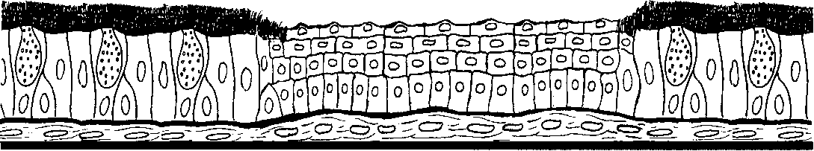
Figur 2. Skematisk fremstilling af et stykke luftvejsepithel ramt af pladeepithels metaplasi.

